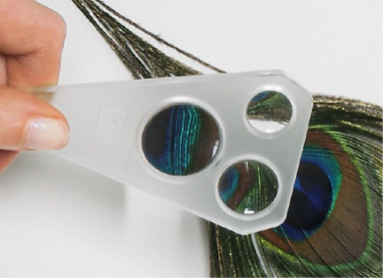
Bereits im Mittelalter wurden Linsen in Lupen und Brillen benutzt. Um die Funktionsweise von Linsen zu verstehen, muss man die Brechung der Lichtstrahlen für zwei Linsenformen untersuchen.
Raue Seite liegt auf!
Verhindere beim Überprüfen, dass ein Teil des Laserstrahls über den Körper scheint.
Strahlengang Zerstreuungslinse (bikonkav)
Achte darauf, dass das Arbeitsblatt plan auf der Fläche liegt!

- Ergänze mithilfe des Lasers den Verlauf der vorgezeichneten Lichtstrahlen durch die Zerstreuungslinse.
- Fasse deine Beobachtungen zusammen.

Strahlengang Sammellinse (bikonvex)
- Ergänze mithilfe des Lasers den Verlauf der vorgezeichneten Lichtstrahlen durch die Sammellinse.
- Kennzeichne den Brennpunkt mit F und den Mittelpunkt mit M.
- Ergänze die Sätze gemäß deinen Beobachtungen.
- Der Mittelpunktstrahl . wird ein Parallelstrahl. | - Aus einem wird ein Parallelstrahl.
- Aus einem Parallelstrahl wird ein .

